**Детский технопарк «Альтаир»**

**(РТУ МИРЭА)**

**«ОСНОВЫ ПРОМЫШЛЕННОГО ПРОГРАММИРОВАНИЯ»**

**ПОЯСНИТЕЛЬНАЯ ЗАПИСКА**

**Веб-сайт «FileMaster»**

Кузнецов Егор Николаевич

---------------------------------------

Ученик группы 4

---------------------------------------

Руководитель: Борисов Артём Игоревич

---------------------------------------

Преподаватель Детского технопарка "Альтаир" РТУ МИРЭА

**Москва, 2023**

# Название проекта

Веб-сайт «FileMaster».

# Авторы проекта

Кузнецов Е.Н. и Киселёв А.Д. из 4 группы второго года обучения Яндекс Лицея.

# Описание идеи

Реализован веб-сайт для сохранения и последующей работы с файлами. Пользователи смогут загрузить на аккаунт файлы, позже скачать их или поделиться с кем-то. Также реализованы различные роли: владелец, администратор и обычный пользователь.

# Описание реализации

Итогом проекта стал веб-сайт, написанный на языке программирования Python с использованием фреймворка Flask.

Для реализации проекта была создана структура сайта, html и css файлы, находящиеся в директории проекта в папке static.

Также созданы директории для хранения файлов пользователей, путь к которым находится в базе данных

# Описание технологий

Использовались библиотеки фреймворка Flask: flask, flask_login, flask_restful для создания веб-сайта. Также пригодились waitress и nginx для наибольшей безопасности и скорости работы сайта.

Для работы с файлами использована библиотека shedule, благодаря которой осуществляется как перемещение, так и сохранение файлов в директории.

Аккаунты пользователей защищены паролем, которые в хэшированном виде хранятся в базе данных. Администраторы могу переходить на аккаунты пользователей. Владельцы же могут назначать администраторов.

# Результат работы

При переходе на сайт пользователь сможет зарегистрироваться или войти на уже существующий аккаунт:

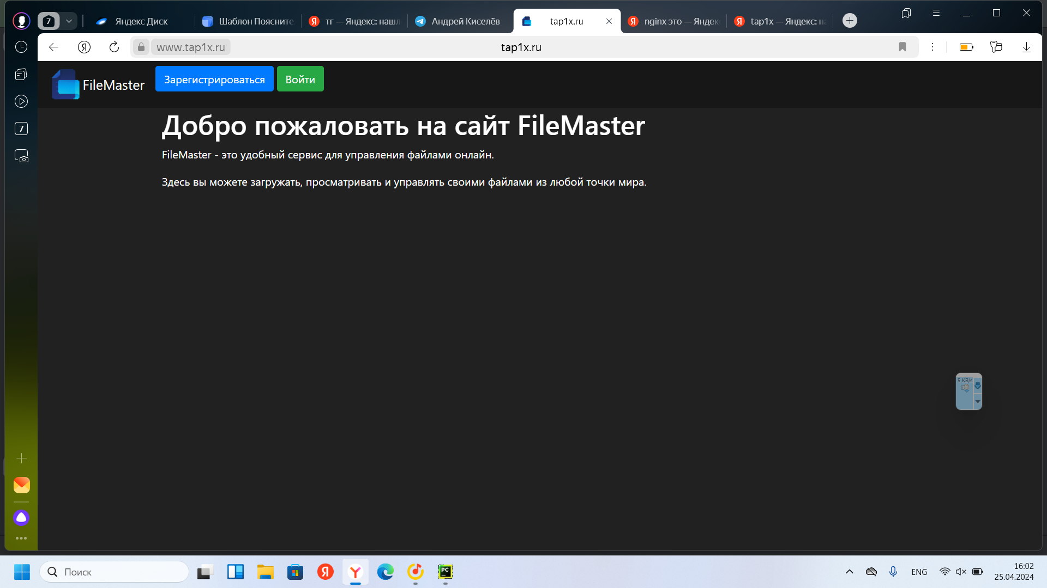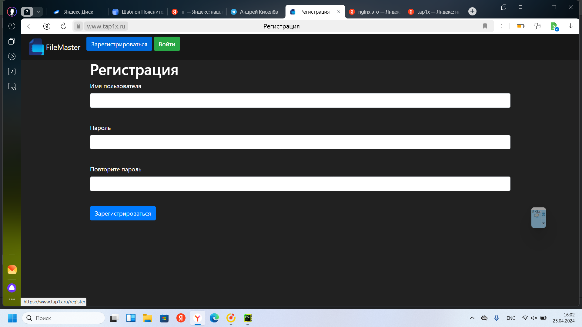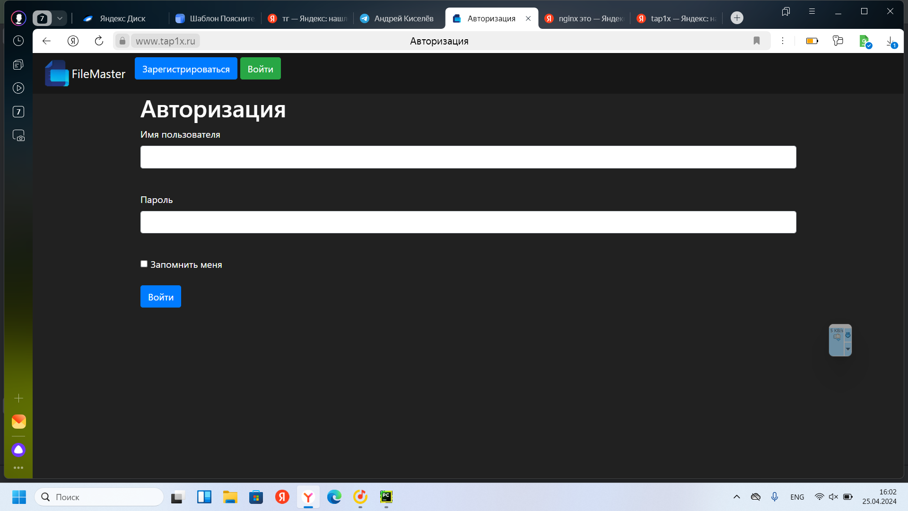

В случае, если пользователь является администратором или владельцем, то он сможет просматривать аккаунты в реальном времени:

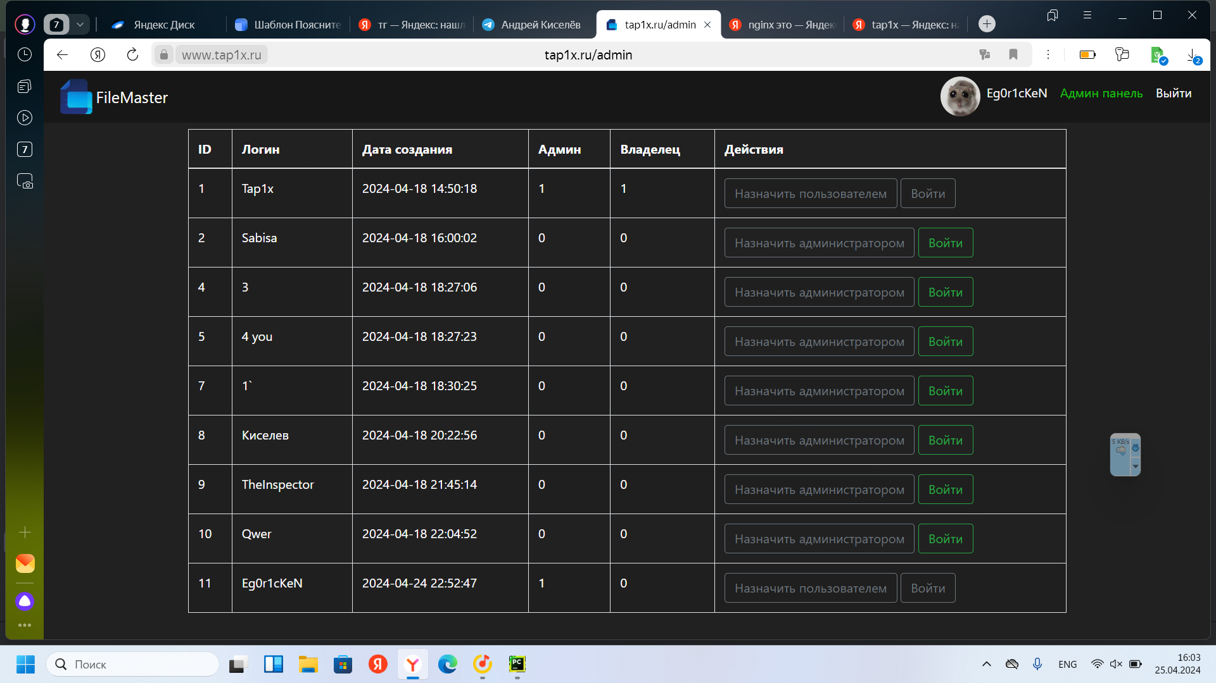

В ином же случае пользователь сможет загрузить на сайт необходимый ему файл:

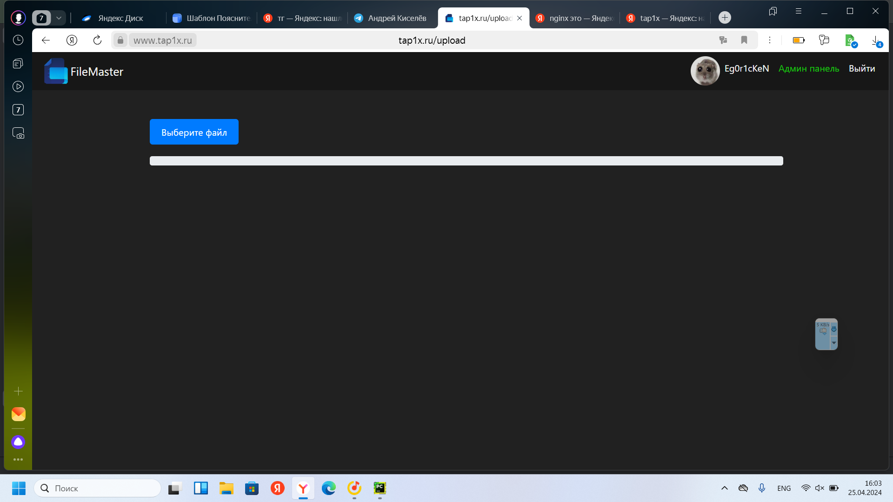

Также каждый из них (независимо от роли) сможет менять данные аккаунта или удалить его со всеми файлами сразу:

